Essere or avere, question/answer writing
Commesse (1999)
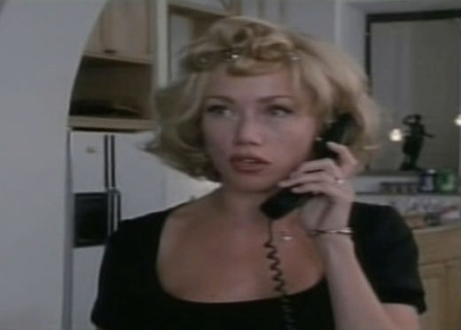

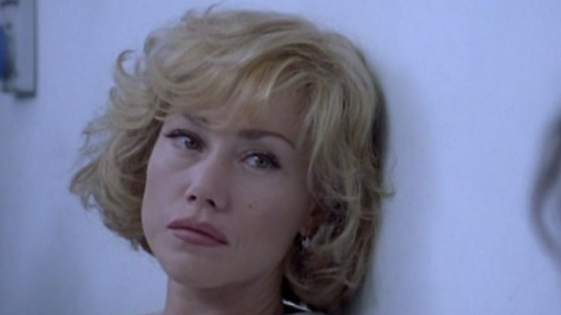

Activity 1. Listen to the phone call between Roberta and her mom and fill in the empty spaces with present tense forms of essere or avere.

Roberta: Arrivo! Pronto? Mamma! Eh?

Roberta: Scusa eh, ___ho___ detto solo ‘pronto,’ mamma, tu già __hai____ deciso che ____sono_____ nervosa?

Roberta: (sospira) Ma no, scus--Mamma, senti, io __ho__ fretta. Questa sera ho gente a cena, mi devo sbrigare, ____sono____ in ritardo.

Roberta: Ma non l’__ho_____ mai detto di esser... Mamma, Mamma, non ___ho___ mai detto di esser l’unica ad avere problemi su--

Roberta: Che c’èntra Papà?

Roberta: (sospira) Senti, non capisco quello che vuoi dire. _____Sono_____ in ritardo. Ti richiamo domani, eh? Ciao, ciao!

Roberta: Sì, Mamma, scusa e ciaooo!

Activity 2. Guess the responses (they are not necessarily in the videoclip so you might have to be creative!).

- Secondo voi cosa fa Roberta prima della telefonata?

________Roberta prepara la cena. ______________________________

- Cosa deve fare adesso? _____Roberta finisce di preparare per la festa.____________________

- Cosa fa stasera? _____Fa una festa a casa sua. ________________________

Activity 3. Roberta is on the phone with her mom. Write a possibility of what the mom said or asked based on Roberta’s answers. (ANSWERS WILL VARY)

Roberta: Arrivo! Pronto?

Mamma: ___Ciao Roberta. _________________________________________

Roberta: Mamma!

Mamma: ____Roberta, perché sei nervosa? _________________________________________

Roberta: Eh? Scusa eh, ho detto solo ‘pronto,’ mamma, tu già hai deciso che sono nervosa?

Mamma: ___Sono preoccupata per te. ___________________________________

Roberta: (sospira) Ma no, scus—Mamma, senti, io ho fretta. Questa sera ho gente a cena, mi devo sbrigare, sono in ritardo.

Mamma: _____Non sei l’unica ad avere problemi. _______________________________

Roberta: Ma non l’ho mai detto di esser... Mamma, Mamma, non ho mai detto di esser l’unica ad avere problemi su—

Mamma: _____Devo parlare con papà. ______________________________________

Roberta: Che c’entra Papà?

Mamma: ____Ora dico a papà che sei nervosa. __________________________

Roberta: (sospira) Senti, non capisco quello che vuoi dire. Sono in ritardo. Ti richiamo domani, eh? Ciao, ciao!

Mamma: ___Per favore chiamami domani_____________________________!

Roberta: Sì, Mamma, scusa e ciaooo!

Activity 4. Com’è la mamma di Roberta secondo voi? Perché? (ANSWERS WILL VARY)

La mamma di Roberta è una mamma preoccupata che deve parlare molto con sua figlia. Non ha una vita sociale, ed è molto legata alla famiglia. Penso questo perché Roberta deve andare via ma la mamma continua a parlare al telefono.

